4.งานจราจร
1.ประชุมชี้แจ้งซักซ้อมการปฏิบัติให้เจ้าพนักงานจราจร ทุกวันเวลา 07.00 น.
ครั้งที่ | ผลการปฏิบัติ | ภาพการปฏิบัติ | หมายเหตุ
1. | งานจราจร สภ.หนองปลิง  เรียนผู้บังคับบัญชา  วันที่ 3 มี.ค. 2568  เวลา 06.45 น. ภายใต้การอำนวยการสั่งการของ พ.ต.อ.วิริยะบัณฑิต สถิตย์สุวชาติ ผกก.สภ.หนองปลิง, พ.ต.ท.ธเนศร์ เนียมณรงค์ รอง ผกก.ป.สภ.หนองปลิง  โดยควบคุมและสั่งการของ พ.ต.ท.ธงชัย พัสสาริกรณ์  สวป.สภ.หนองปลิง  โดยสั่งการให้ ร.ต.อ.จรินทร์ ดารุณิกร  รอง.สวป.สภ.หนองปลิง  (ร้อยเวร 60) เรียกแถวกำลังจราจร ชี้แจงการปฏิบัติ และข้อราชการต่างๆ ดังนี้  1.ตรวจจำนวน / เครื่องแต่งกาย เรียบร้อยตามระเบียบ  2.ตรวจอาวุธปืนของทางราชการและกล้องที่ใช้สำหรับบันทึกภาพของทางราชการครบพร้อมปฏิบัติหน้าที่  3.ชี้แจงภารกิจประจำวัน ,ร่วมกันพัฒนา 5 ส. ในเขตพื้นที่รับผิดชอบ  4.กำชับให้ จนท.จราจร ปฎิบัติตามกฎจราจร อย่างเคร่งครัดโดยเฉพาะ ในขณะขับขี่รถ จยย.ต้องสวมหมวกนิรภัยเพื่อเป็นแบบอย่างที่ดีแก่ประชาชน  5.ให้เฝ้าฟังวิทยุสื่อสาร เมื่อได้รับแจ้งเหตุให้ไปถึงที่เกิดเหตุโดยเร็ว  6.ปฎิบัติตามหลักยุทธวิธีและยึดหลักกฏหมายโดยเคร่งครัด | 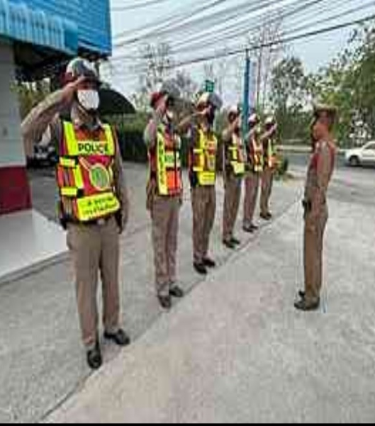
2. | งานจราจร สภ.หนองปลิง  เรียนผู้บังคับบัญชา  วันที่ 10 มี.ค. 2568  เวลา 06.45 น. ภายใต้การอำนวยการสั่งการของ พ.ต.อ.วิริยะบัณฑิต สถิตย์สุวชาติ ผกก.สภ.หนองปลิง, พ.ต.ท.ธเนศร์ เนียมณรงค์ รอง ผกก.ป.สภ.หนองปลิง  โดยควบคุมและสั่งการของ พ.ต.ต.ธงชัย พัสสาริกรณ์  สวป.สภ.หนองปลิง  โดยสั่งการให้ ร.ต.อ.ธีร์ทัศน์ แผ้วสถานฐิ์  รอง.สว.จร.สภ.หนองปลิง  (ร้อยเวร 60) เรียกแถวกำลังจราจร ชี้แจงการปฏิบัติ และข้อราชการต่างๆ ดังนี้  1.ตรวจจำนวน / เครื่องแต่งกาย เรียบร้อยตามระเบียบ  2.ตรวจอาวุธปืนของทางราชการและกล้องที่ใช้สำหรับบันทึกภาพของทางราชการครบพร้อมปฏิบัติหน้าที่  3.ชี้แจงภารกิจประจำวัน ,ร่วมกันพัฒนา 5 ส. ในเขตพื้นที่รับผิดชอบ  4.กำชับให้ จนท.จราจร ปฎิบัติตามกฎจราจร อย่างเคร่งครัดโดยเฉพาะ ในขณะขับขี่รถ จยย.ต้องสวมหมวกนิรภัยเพื่อเป็นแบบอย่างที่ดีแก่ประชาชน  5.ให้เฝ้าฟังวิทยุสื่อสาร เมื่อได้รับแจ้งเหตุให้ไปถึงที่เกิดเหตุโดยเร็ว  6.ปฎิบัติตามหลักยุทธวิธีและยึดหลักกฏหมายโดยเคร่งครัด | 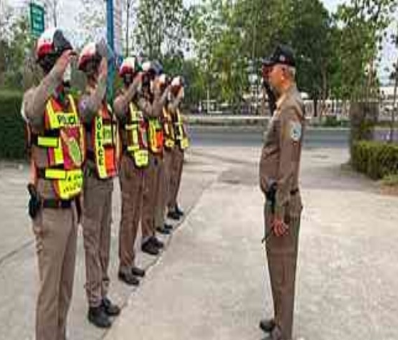
3. | วันนี้ 12. มี.ค. ๒๕๖8  เวลา ๐๖.๓๐น. ภายใต้การอำนวยการสั่งการของ พ.ต.อ.วิริยะบัณฑิต สถิตสุวชาติ ผกก.สภ.หนองปลิงพ.ต.ท.ธเนศร์ เนียมณรงค์ รอง ผกก.ป.สภ.หนองปลิง  โดยควบคุมและสั่งการของ พ.ต.ท.ธงชัย พัสสาริกรณ์ สวป สภ.หนองปลิง โดยมอบหมายให้  ร.ต.ท.เตชิด อินทรีย์สุข  รอง สว.(จร).สภ.หนองปลิง  084-6243458  (ร้อยเวร.๖๐) พร้อมกำลังสายตรวจจราจร เรียกแถวประชุมชี้แจงการปฏิบัติในการอำนวยความสะดวกด้านการจราจรและข้อราชการต่างๆ ก่อนปล่อยแถวออกปฎิบัติหน้าที่ ดังนี้  1.ตรวจจำนวน / เครื่องแต่งกาย และทรงผม เรียบร้อยตามระเบียบ  2.ตรวจอาวุธปืนของทางราชการและกล้องที่ใช้สำหรับบันทึกภาพของทางราชการครบพร้อมปฏิบัติหน้าที่  3.ชี้แจงภารกิจประจำวัน ,ร่วมกันพัฒนา ๕ ส. ในเขตพื้นที่รับผิดชอบ  4.กำชับให้ จนท.จราจร ปฎิบัติตามกฎจราจร อย่างเคร่งครัดโดยเฉพาะ ในขณะขับขี่รถ จยย.ต้องสวมหมวกนิรภัยทุกครั้ง เพื่อเป็นแบบอย่างที่ดีแก่ประชาชน  5.ให้เฝ้าฟังวิทยุสื่อสาร เมื่อได้รับแจ้งเหตุให้ไปถึงที่เกิดเหตุโดยเร็ว  6.กวดขันมาตรการป้องกันการแข่งขันรถในทางสาธารณะและความผิดอื่นที่เกี่ยวข้อง  7.ปฎิบัติตามหลักยุทธวิธีและยึดหลักกฎหมายในการปฎิบัติหน้าที่  8.ให้พกเจลแอลกอฮอล์ติดตัวทุกนายขณะปฎิบัติหน้าที่ เพื่อป้องกันการติดเชื้อ โควิด-19  9.ให้รักษาความไม่ประมาทเสมอชีวิต  10. ให้ตรวจสอบป้ายผ้าหรือข้อความที่ไม่เหมาะสมหากพบให้รายงานให้ผู้บังคับบัญชาทราบ | 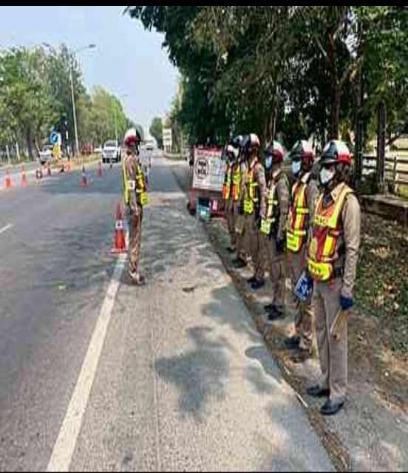
4. | วันนี้ 22. มี.ค. ๒๕๖๘  เวลา ๐๖.๓๐น. ภายใต้การอำนวยการสั่งการของ พ.ต.อ.วิริยะบัณฑิต สถิตย์สุวชาติ ผกก.สภ.หนองปลิงพ.ต.ท.ธเนศร์ เนียมณรงค์ รอง ผกก.ป.สภ.หนองปลิง  โดยควบคุมและสั่งการของพ.ต.ต.ธงชัย พัสสาริกรณ์ สวป สภ.หนองปลิง โดยมอบหมายให้  ร.ต.อ.ธีร์ทัศน์ แผ้วสถานฐิ์  รอง สวป.สภ.หนองปลิง  084-6243458  (ร้อยเวร.๖๐) พร้อมกำลังสายตรวจจราจร เรียกแถวประชุมชี้แจงการปฏิบัติในการอำนวยความสะดวกด้านการจราจรและข้อราชการต่างๆ ก่อนปล่อยแถวออกปฎิบัติหน้าที่ ดังนี้  1.ตรวจจำนวน / เครื่องแต่งกาย และทรงผม เรียบร้อยตามระเบียบ  2.ตรวจอาวุธปืนของทางราชการและกล้องที่ใช้สำหรับบันทึกภาพของทางราชการครบพร้อมปฏิบัติหน้าที่  3.ชี้แจงภารกิจประจำวัน ,ร่วมกันพัฒนา ๕ ส. ในเขตพื้นที่รับผิดชอบ  4.กำชับให้ จนท.จราจร ปฎิบัติตามกฎจราจร อย่างเคร่งครัดโดยเฉพาะ ในขณะขับขี่รถ จยย.ต้องสวมหมวกนิรภัยทุกครั้ง เพื่อเป็นแบบอย่างที่ดีแก่ประชาชน  5.ให้เฝ้าฟังวิทยุสื่อสาร เมื่อได้รับแจ้งเหตุให้ไปถึงที่เกิดเหตุโดยเร็ว  6.กวดขันมาตรการป้องกันการแข่งขันรถในทางสาธารณะและความผิดอื่นที่เกี่ยวข้อง  7.ปฎิบัติตามหลักยุทธวิธีและยึดหลักกฏหมายในการปฎิบัติหน้าที่  8.ให้พกเจลแอลกอฮอล์ติดตัวทุกนายขณะปฎิบัติหน้าที่ เพื่อป้องกันการติดเชื้อ โควิด-19  9.ให้รักษาความไม่ประมาทเสมอชีวิต  10. ให้ตรวจสอบป้ายผ้าหรือข้อความที่ไม่เหมาะสมหากพบให้รายงานให้ผู้บังคับบัญชาทราบ | 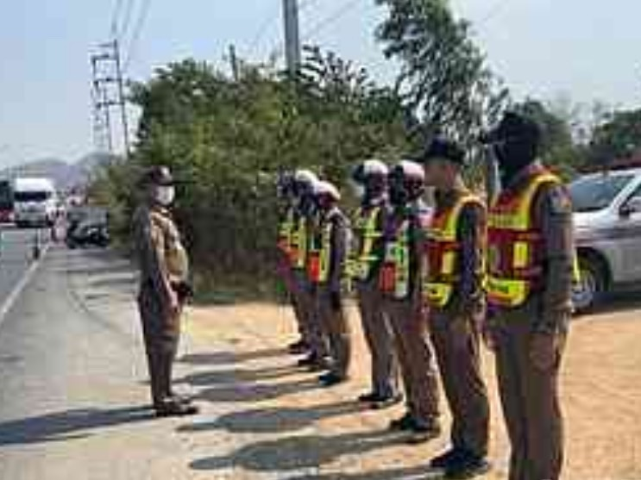
5. | วันนี้ 28. มี.ค. ๒๕๖8  เวลา ๐๖.๓๐น. ภายใต้การอำนวยการสั่งการของ พ.ต.อ.วิริยะบัณฑิต สถิตย์สุวชาติ ผกก.สภ.หนองปลิงพ.ต.ท.ธเนศร์ เนียมณรงค์ รอง ผกก.ป.สภ.หนองปลิง  โดยควบคุมและสั่งการของพ.ต.ต.ธงชัย พัสสาริกรณ์ สวป สภ.หนองปลิง โดยมอบหมายให้  ร.ต.อ.จรินทร์ ดารุณิกร  รอง สวป.สภ.หนองปลิง  084-6243458  (ร้อยเวร.๖๐) พร้อมกำลังสายตรวจจราจร เรียกแถวประชุมชี้แจงการปฏิบัติในการอำนวยความสะดวกด้านการจราจรและข้อราชการต่างๆ ก่อนปล่อยแถวออกปฎิบัติหน้าที่ ดังนี้  1.ตรวจจำนวน / เครื่องแต่งกาย และทรงผม เรียบร้อยตามระเบียบ  2.ตรวจอาวุธปืนของทางราชการและกล้องที่ใช้สำหรับบันทึกภาพของทางราชการครบพร้อมปฏิบัติหน้าที่  3.ชี้แจงภารกิจประจำวัน ,ร่วมกันพัฒนา ๕ ส. ในเขตพื้นที่รับผิดชอบ  4.กำชับให้ จนท.จราจร ปฎิบัติตามกฎจราจร อย่างเคร่งครัดโดยเฉพาะ ในขณะขับขี่รถ จยย.ต้องสวมหมวกนิรภัยทุกครั้ง เพื่อเป็นแบบอย่างที่ดีแก่ประชาชน  5.ให้เฝ้าฟังวิทยุสื่อสาร เมื่อได้รับแจ้งเหตุให้ไปถึงที่เกิดเหตุโดยเร็ว  6.กวดขันมาตรการป้องกันการแข่งขันรถในทางสาธารณะและความผิดอื่นที่เกี่ยวข้อง  7.ปฎิบัติตามหลักยุทธวิธีและยึดหลักกฏหมายในการปฎิบัติหน้าที่  8.ให้พกเจลแอลกอฮอล์ติดตัวทุกนายขณะปฎิบัติหน้าที่ เพื่อป้องกันการติดเชื้อ โควิด-19  9.ให้รักษาความไม่ประมาทเสมอชีวิต  10. ให้ตรวจสอบป้ายผ้าหรือข้อความที่ไม่เหมาะสมหากพบให้รายงานให้ผู้บังคับบัญชาทราบ | 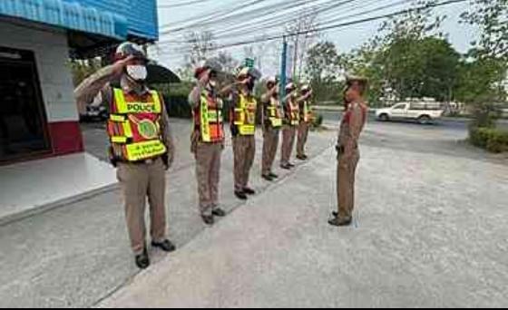

2.เข้าจุดประจำจุดอำนวยความสะดวกด้านการจราจรช่วงชั่งโมงเร่งด่วนเวลา 07.10 น. - 08.30 น. 16.00 น.- 19.00 น.
ครั้งที่  1. | วันนี้ ( 4 มี.ค. 2568 ) เวลา 07.45 น.ภายใต้การอำนวยการสั่งการของ พ.ต.อ.วิริยะบัณฑิต สถิตย์สุวชาติ ผกก.สภ.หนองปลิง, พ.ต.ท.ธเนศร์ เนียมณรงค์ รอง ผกก.ป.สภ.หนองปลิง  โดยควบคุมและสั่งการของ พ.ต.ต.ธงชัย พัสสาริกรณ์ สวป.สภ.หนองปลิง โดยสั่งการให้  ร.ต.อ.จรินทร์ ดารุณิกร  รอง.สวป.สภ.หนองปลิง ร้อยเวร 60 ออกตรวจสภาพการจราจร ดังนี้  -แยกบึง 6115 ทดแทนลา  -แยกค่าย 6123  -แยกหมูจุ่ม 6114  -แยกสถานี 6116  -แยก อบต. ปรับจุด  -แยกวัด นป. 6125  -สวนกุหลาบ 614  -ถนนสายหลักสายรอง สภาพการจราจรทั่วไปคล่องตัว ไม่มีอุบัติเหตุหรือสิ่งกีดขวางการจราจร | ภาพการปฎิบัติ  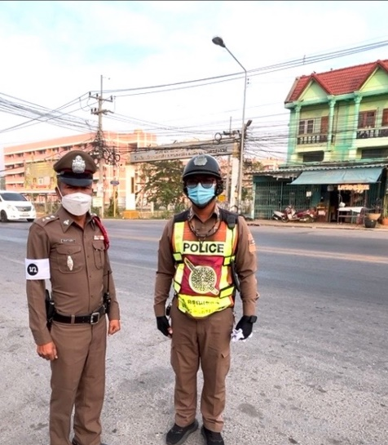 | หมายเหตุ
2. | วันนี้ ( 16 มี.ค.68) เวลา 07.00 น.ภายใต้การอำนวยการสั่งการของ พ.ต.อ.วิริยะบัณฑิต สถิตย์สุวชาติ ผกก.สภ.หนองปลิง , พ.ต.ท.ธเนศร์ เนียมณรงค์ รอง ผกก.ป.สภ.หนองปลิง  โดยควบคุมและสั่งการของ พ.ต.ต.ธงชัย พัสสาริกรณ์ สวป.สภ.หนองปลิง โดยสั่งการให้  ร.ต.อ.ธีร์ทัศน์ แผ้วสถานฐิ์ รองสว.จร.ร้อยเวร 60 ออกตรวจสภาพการจราจรพบ  จราจรดังนี้  -ประจำศูนย์ 614  -แยกบึง 618,6126  -แยกค่าย 617,6123  -ยูเทินราบ 4 นป.616  -ยูเทินสวนกุหลาบ 615  -ยูเทินสถาบัน 6119  -เคลื่อนที่เร็ว 6114  ทุกนายอยู่ปฎิบัติหน้าที่รายงานสภาพการจราจร  -ทล.1 ขาขึ้นรถเพิ่มปริมาณ ขาล่องรถน้อย ภาพรวมคล่องตัว ไม่มีอุบัติเหตุ  -ตรวจภาพพระบรมฉายาลักษณ์และสะพานลอยไม่พบมีแผ่นข้อความไม่เหมาะสมแต่อย่างใด | 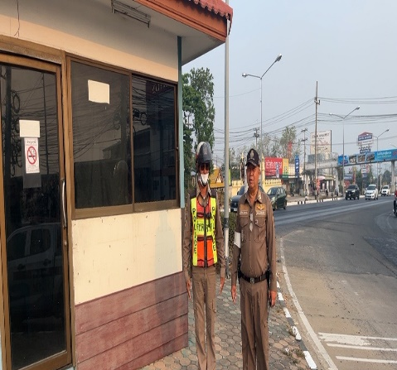  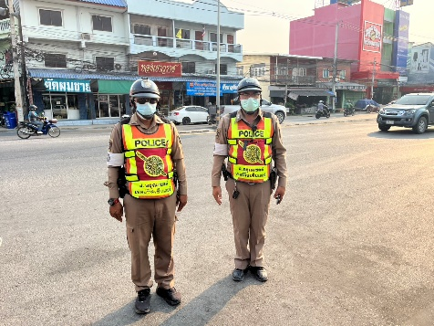

3. การตั้งจุดตรวจกวดขันวินัยจราจร ทุกวันเวลา 10.00-12.00 น. , 14.00-16.00 น.
ครั้งที่ | ผลการปฎิบัติ | ภาพการปฎิบัติ | หมายเหตุ
1. | วันนี้ ( 6 มี.ค. 2568 )  ภายใต้การอำนวยการสั่งการของ พ.ต.อ.วิริยะบัณฑิต สถิตย์สุวชาติ ผกก.สภ.หนองปลิง, พ.ต.ท.ธเนศร์ เนียมณรงค์ รอง ผกก.ป.สภ.หนองปลิง  โดยควบคุมและสั่งการของ พ.ต.ท.ธงชัย พัสสาริกรณ์  สวป.หนองปลิง  มอบหมายสั่งการให้  ร.ต.อ.ธีร์ทัศน์ แผ้วสถานฐิ์  รอง.สว.จร.สภ.หนองปลิง(นป.60)  พร้อมกำลังจราจรตั้งจุดตรวจกวดขันวินัยจราจรป้องกันอุบัติเหตุและป้องกันอาชญากรรมในพื้นที่ตั้งแต่เวลา 09.00-12.00 น.  บนถนนเลี่ยงเมืองนครสวรรค์ หมายเลข 122 ได้กำชับการปฏิบัติตามข้อสั่งการผู้บังคับบัญชาเพิ่มเติม ดังนี้  -ให้ใช้กิริยาวาจาที่สุภาพอ่อนโยนกับผู้ใช้รถใช้ถนน  -ตรวจค้นความผิดเกี่ยวกับ พ.ร.บ.อาวุธปืนเครื่องกระสุนปืน และสิ่งของผิดกฎหมายทุกชนิด  -แรงงานต่างด้าวหลบหนีเข้าเมืองโดยผิดกฎหมาย  -ให้ตรวจค้นยาเสพติดในยานพาหนะหรือบุคคลที่ต้องสงสัย | 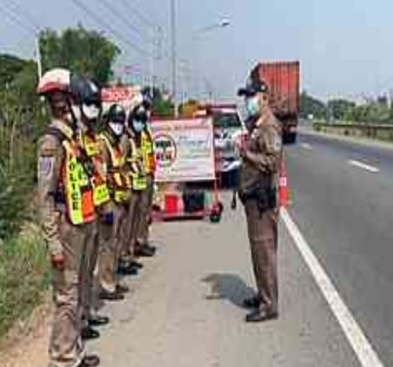  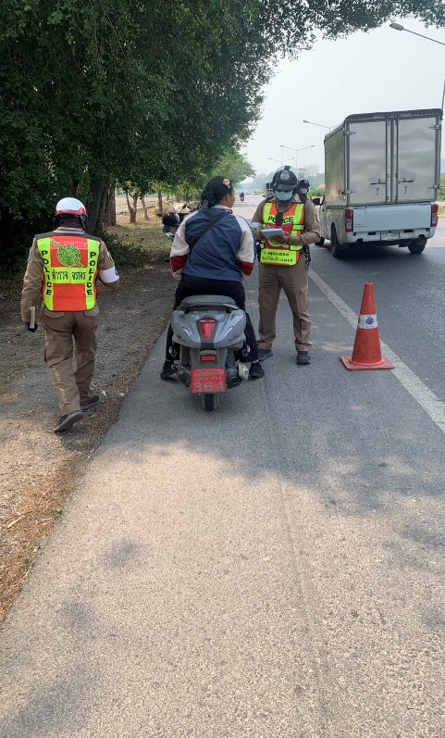
2. | วันนี้ ( 17 มี.ค. 68 )  เวลา 14.00 น.ภายใต้การอำนวยการสั่งการของ พ.ต.อ.วิริยะบัณฑิต สถิตย์สุวชาติ ผกก.สภ.หนองปลิง , พ.ต.ท.ธเนศร์ เนียมณรงค์ รอง ผกก.ป.สภ.หนองปลิง  พ.ต.ต.ธงชัย พัสสาริกรณ์ สวป.สภ.หนองปลิง  มอบหมายสั่งการให้  ร.ต.อ.ธีร์ทัศน์ แผ้วสถานฐิ์  รอง สว.จร.สภ.หนองปลิง(นป.60)  พร้อมกำลังรวม 9 นาย  ร่วมกันตั้งจุดตรวจกวดขันวินัยจราจรและป้องกันเหตุ ตั้งแต่เวลา 14.00-16.00น. บนถนนสาย ทล.1 ขาล่อง และได้กำชับการปฏิบัติ เพิ่มเติมดังนี้  -ให้ใช้กิริยาวาจาที่สุภาพอ่อนโยนกับผู้ใช้รถใช้ถนน  -ให้ตรวจค้นยาเสพติดในยานพาหนะหรือบุคคลที่ต้องสงสัย  -ตรวจค้นความผิดเกี่ยวกับพรบอาวุธปืนเครื่องกระสุนปืน  และสิ่งของผิดกฎหมายทุกชนิด  -ว.20.แรงงานต่างด้าวหลบหนีเข้าเมือง  -ว.20 พรบ.จราจร พรบ. รถยนต์ 10 ข้อหาหลัก | 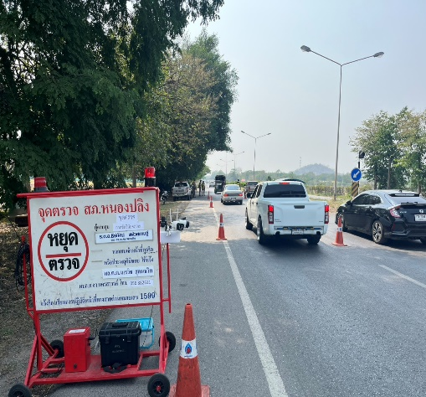  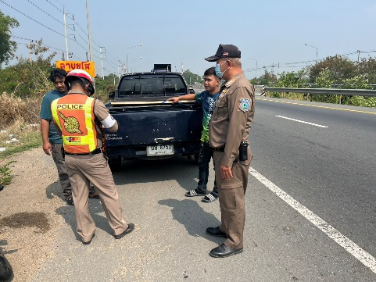

4. ภาพลักษณ์ตำรวจด้านบวก
ครั้งที่ | ผลการปฎิบัติ | ภาพการปฎิบัติ | หมายเหตุ
1. | งานจราจรสภ.หนองปลิง วันนี้ 10 มี.ค. 2568 เวลา 07.45 น. ภายใต้การอำนวยการสั่งการของ พ.ต.อ.วิริยะบัณฑิต สถิตย์สุวชาติ ผกก.สภ.หนองปลิง, พ.ต.ท.ธเนศร์ เนียมณรงค์ รอง ผกก.ป.สภ.หนองปลิงโดยควบคุมและสั่งการของ พ.ต.ท.ธงชัย พัสสาริกรณ์ สวป.หนองปลิง เหตุขอความช่วยเหลือ รถยนต์กะบะน้ำมันหมด บริเวณ ถนน ทล.1 ขาล่อง หน้า ร.ร.สวนกุหลาบ จราจรนำพาผู้ขอความช่วยเหลือไปซื้อเชื้อเพลิงมาเติม เดินทางต่อไปได้ | 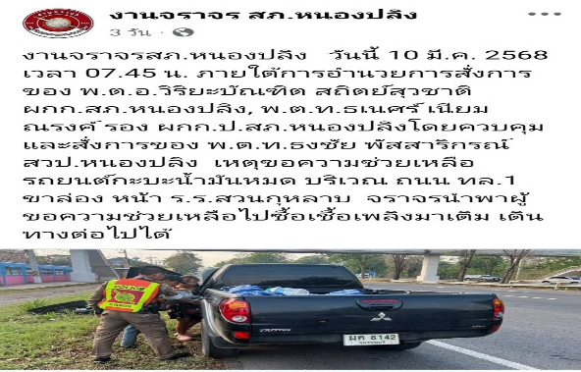  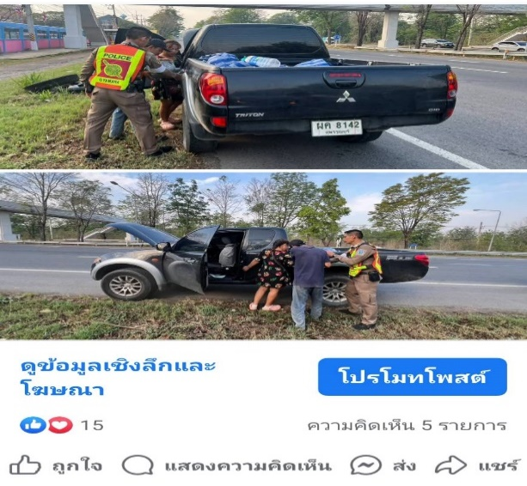
2. | สภ.หนองปลิง ภ.จว.นว  เรื่อง เสริมสร้างภาพลักษ์การทำงานบริการประชาชน  เรียนผู้บังคับบัญชา  วันนี้ ( 11 มี.ค.2568)  เวลา 11.45 น. ภายใต้การอำนวยการสั่งการของ พ.ต.อ.วิริยะบัณฑิต สถิตย์สุวชาติผกก.สภ.หนองปลิง , พ.ต.ท.ธเนศร์ เนียมณรงค์ รองผกก.ป.สภ.หนองปลิง  พ.ต.ท.ธงชัย พัสสาริกรณ์ สวป.สภ.หนองปลิง  มอบหมายสั่งการให้  ร.ต.อ.ธีร์ทัศน์ แผ้วสถานฐิ์ รองสว.จร.สภ.หนองปลิง(นป.60)  พร้อมกำลังจราจรร่วมกันให้ความช่วยเหลือรถของประชาชนขับมาบนถนนสายทล.122 ขาล่อง มุ่งหน้าเข้าเมืองนครสวรรค์เกิดดับ จึงร่วมกันใช้สายพ่วงแบตเตอรรี่จนติดเดินทางต่อได้ ชาวบ้านขอบคุณและพอใจการบริการของตำรวจเป็นภาพลักษณ์ที่ดีอย่างยิ่ง | 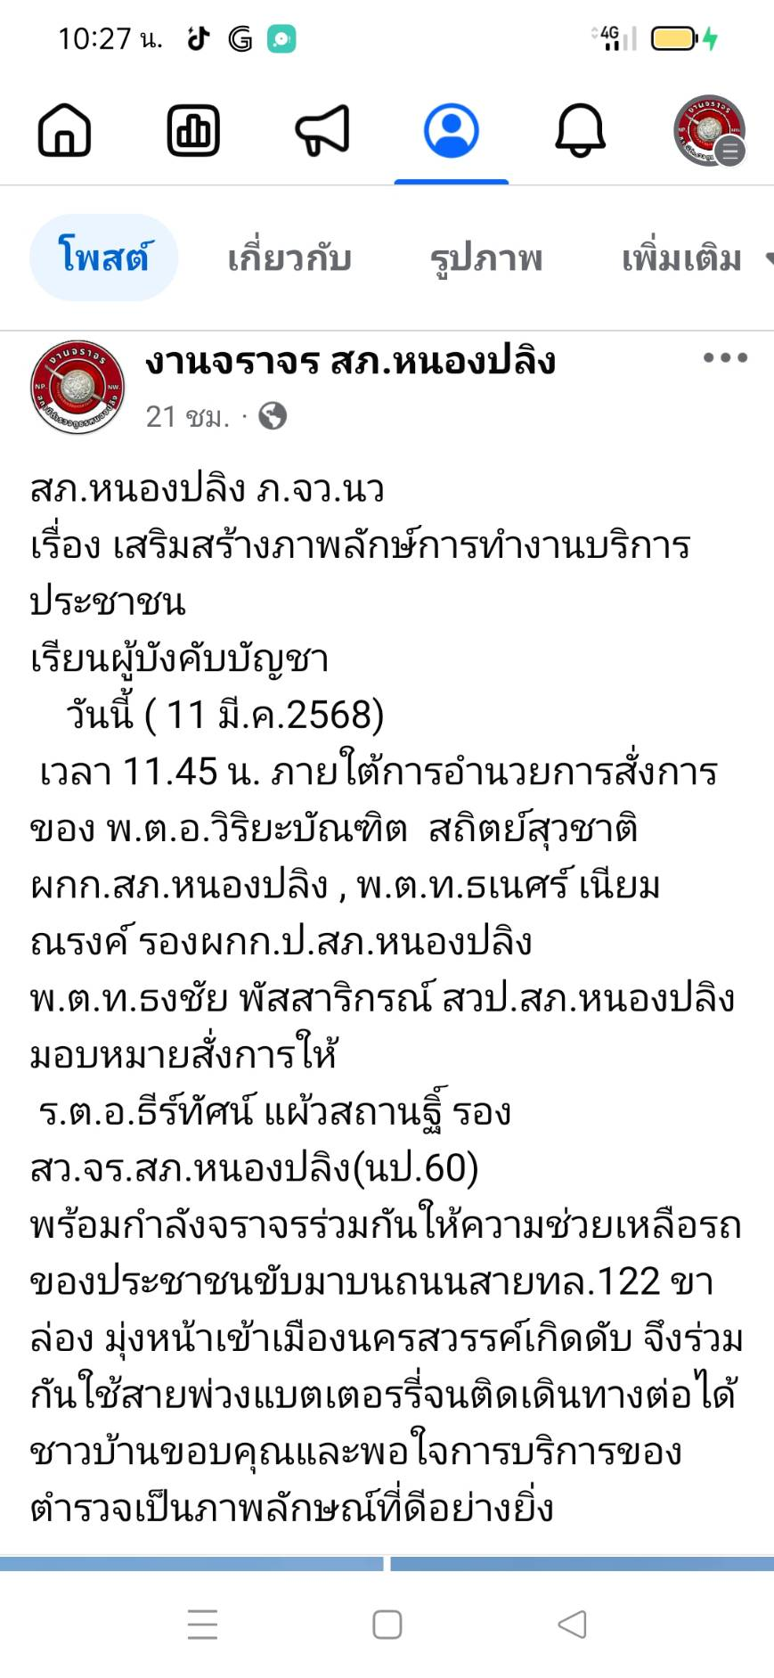  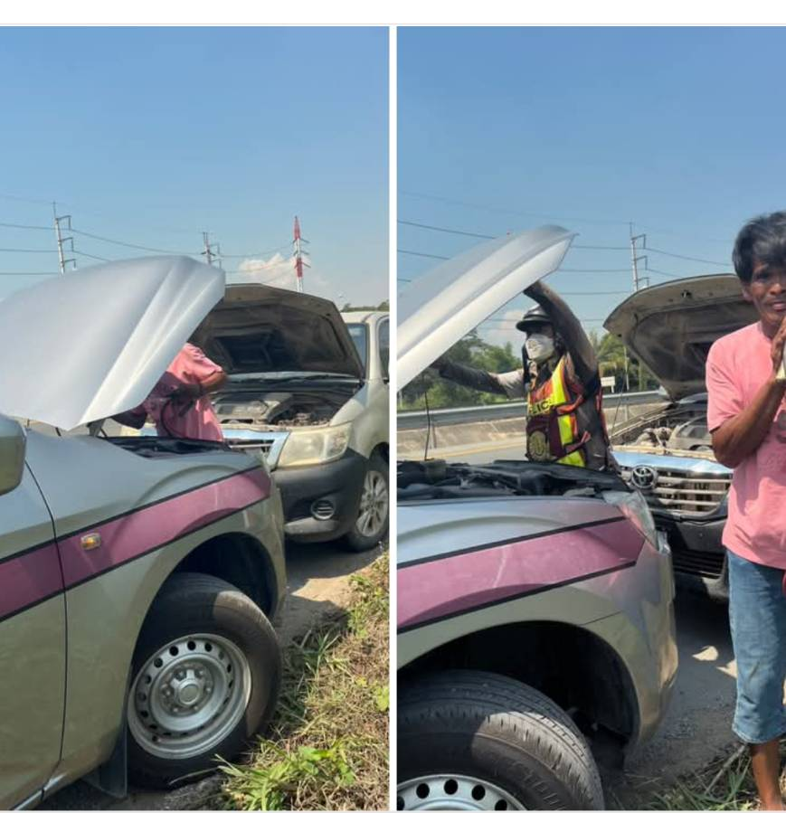
3. | สภ.หนองปลิง ภ.จว.นว  วันนี้ ( 11 มี.ค.2568)  เวลา 16.30 น. ภายใต้การอำนวยการสั่งการของ พ.ต.อ.วิริยะบัณฑิต สถิตย์สุวชาติผกก.สภ.หนองปลิง , พ.ต.ท.ธเนศร์ เนียมณรงค์ รองผกก.ป.สภ.หนองปลิง  พ.ต.ท.ธงชัย พัสสาริกรณ์ สวป.สภ.หนองปลิง  มอบหมายสั่งการให้  ร.ต.อ.ธีร์ทัศน์ แผ้วสถานฐิ์ รองสว.จร.สภ.หนองปลิง(นป.60)  พร้อมกำลังจราจรแยกค่าย 618 พลขับ 619 ร่วมกันช่วยเหลือรถประชาชนที่จอดเสียบนทางหลวง ทล.1 ขาล่องก่อนถึงแยกไฟแดงค่าย เลนขวา เป็นรถยนต์เก๋งยี่ห้อโตโยต้าสีแดงของนายวิเชียร พงษ์พรม อายุ 53 ปีที่อยู่ 155 หมู่ 10 ต.นครสวรรค์ตก อ.เมืองนครสวรรค์ จ.นครสวรรค์ เกรงว่าจะเกิดอุบัติเหตุจึงได้ช่วยกันเข็นข้ามฝั่งมาจอดไหล่ทางด้านซ้ายมือพ้นช่องทางเดินรถ ปลอดภัย นายวิเชียรฯแจ้งว่าได้ติดต่อญาติและช่างมาดำเนินการต่อแล้ว ขอบคุณตำรวจจราจรสภ.หนองปลิง ที่ช่วยให้ความสะดวก | 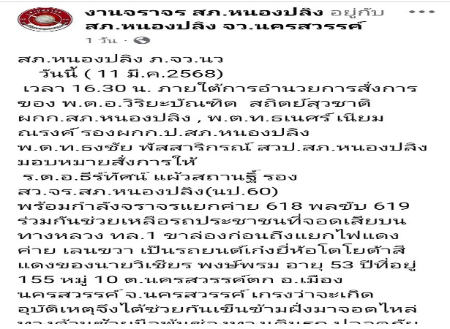  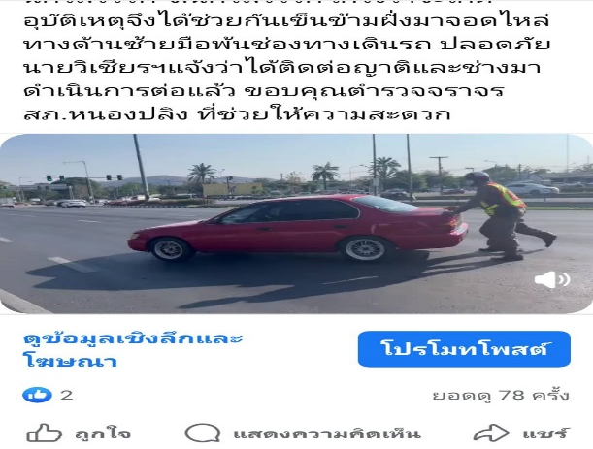
4. |  | 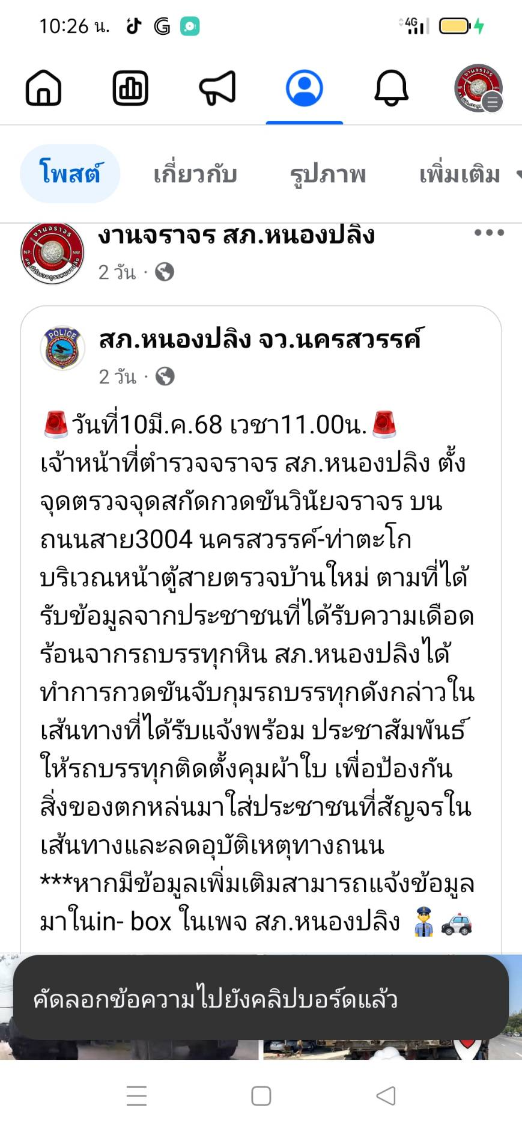  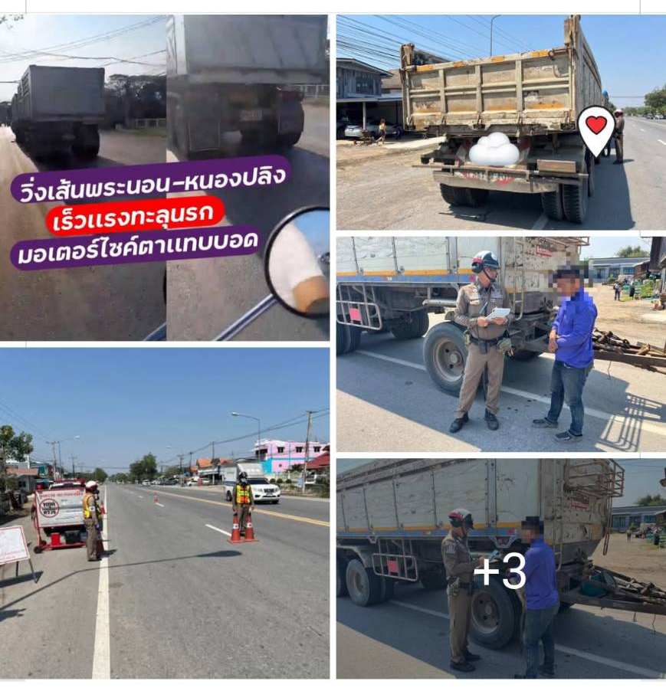
5. | วันที่20มี.ค.68 14.00น.  พ.ต.ท.ธงชัย พัสสาริกรณ์ สวป.สภ.หนองปลิงพร้อมกำลังจราจรและเจ้าหน้าที่แขวงการทางนครสวรรค์ ร่วมกันทำความสะอาดพื้นผิวถนนบริเวณสี่แยกหน้าค่ายจิรประวัติ เนื่องจากมีเศษหินตกหล่นและเศษปูนยึดเกาะผิวการจราจรเพื่อป้องกันอุบัติเหตุทางถนน | 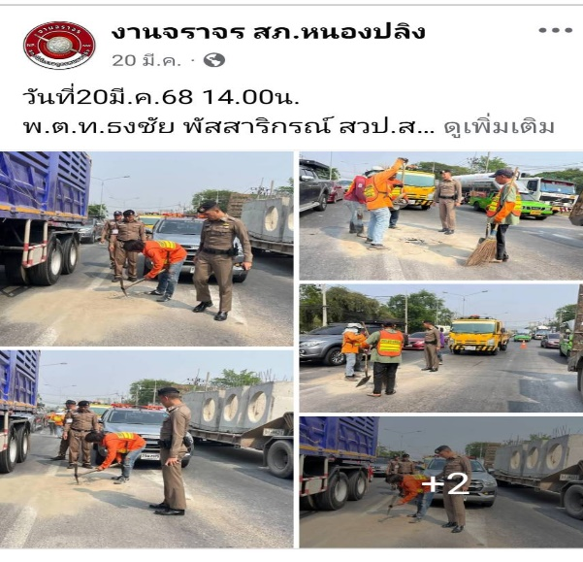

5.ผลการจับกุมคดีจราจร
รายงานผลการกวดขันจับกุมความผิดกฎหมายจราจร 10 ข้อหาหลัก
ของ สภ.หนองปลิง ภ.จว.นครสวรรค์
ประจำเดือน 1-31 มี.ค. 2568
มาตรการ | จำนวนที่ถูกจับกุม(คน)
1.ไม่สวมหมวกนิรภัย | 42
2.เมาสุราขณะขับขี่ | 2
3.ไม่คาดเข็มขัดนิรภัย | 4-
4.ขับรถเร็วเกินกำหนด | 19-
5.ไม่ได้รับอนุญาตให้ขับขี่ | 41
6.อุปกรณ์ส่วนควบไม่ครบ | 5
7.ขับรถย้อนศร | 0
8.แซงในที่คับขัน | 0-
9.ฝ่าฝืนสัญญาณไฟ | 0-
10.โทรศัพท์ขณะขับรถ | -
ข้อหา(เพิ่มเติม
1.ใช้รถไม่เสียภาษีประจำปี | -
2.ยินยอมให้ผู้ซึ่งไม่มีใบอนุญาตขับรถ เข้าขับรถตนฯ | -
3.บรรทุกสูง | -
รวม | 113

ตรวจแล้วถูกต้อง
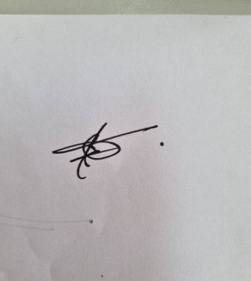
พ.ต.ท. ธเนศร์ เนียมณรงค์
รอง ผกก.ป.สภ.หนองปลิง

